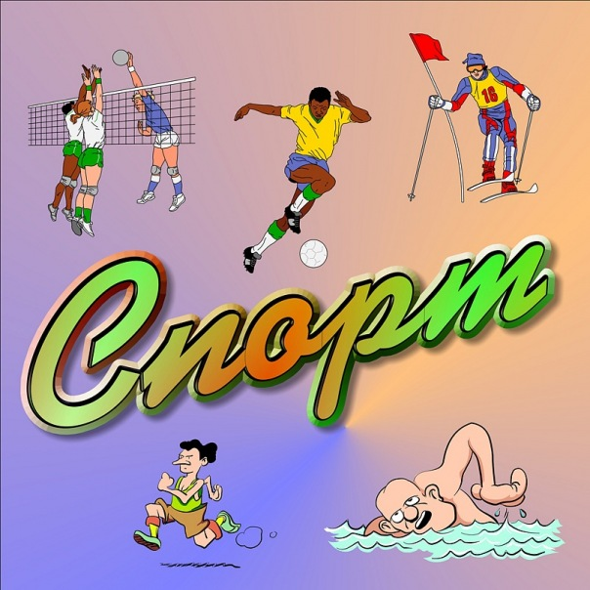
МБУК Волгодонского района «МЦБ»
Отдел обслуживания (ОО)

Подготовила библиограф ОО
Горященко Ю.А.

Ст. Романовская
2012г

Уважаемые читатели!

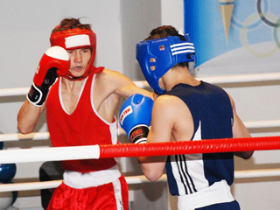
Спорт в России давно уже много больше чем спорт. Это и образ жизни, и особый мир со своими писанными и неписанными законами, и театр, завораживающий немыслимыми поворотами сюжета миллионов зрителей, и даже престиж государства и предмет высокой государственной политики. Спорт – это и экономика, и политика, и культура, и идеология, а теперь кажется ещё и религия; словом, это своего рода квинтэссенция жизни, модель мира, в которой наиболее полно и точно повторяется всё то, что происходит с нами в «большом» мире…
Атилов А.А.
Современный бокс / Серия «Серия мастера боевых искусств». - Ростов н\Д: Феникс, 2003. – 640 с., илл.

Учебное пособие представляет собой доступное достаточно полное изложение различных сторон подготовки в современном боксе.
Основное внимание уделено техническим элементам, одинаково подходящим для применения, как в любительском, так и в профессиональном боксе.
Береславский, М.Л.
1000 вопросов шахматиста / Михаил Береславский, Леонид Береславский; худож. Лия Остер. – М.: АСТ: Астрель, 2005. – 206, [2] с.: ил.

Эта книга откроет вам удивительный и увлекательный мир шахмат. Она научит играть в эту древнюю игру, которой не перестают увлекаться миллионы людей всех возрастов во всем мире.
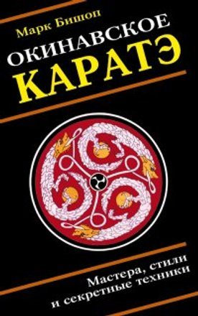
Бишоп М.
Окинавское каратэ: учителя, стили, тайные традиции и секретная техника школ воинского искусства / Пер.с англ. А.Кратенкова. – М.: ФАИР-ПРЕСС, 2001. – 304 с.: ил. – (Боевые искусства)
Автор этой уникальной работы предпринял попытку встретиться со всеми ныне живущими великими мастерами каратэ Окинавы, по праву считающейся колыбелью этого воинского искусства, и узнать, в чем заключается секретные принципы этого единоборства, которые столетиями передавались от отца к сыну. В книге приводится множество ценнейших советов и высказываний мастеров-наставников высшей квалификации по теории и практике овладения боевыми приемами каратэ и кобудо, а также интереснейшие сведения из истории каратэ.

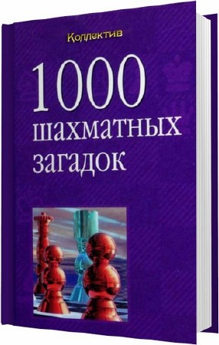
Владимиров Я. Г.
1000 шахматных загадок / Я.Г. Владимиров. – М.: Астрель: АСТ, 2005. – 479, [1] с.: ил.
Автор этого уникального сборника, не имеющего аналогов в отечественной и зарубежной литературе, международный гроссмейстер по шахматной композиции Яков Георгиевич Владимиров (р. 1935). В книге собраны задачи на кооперативный и обратный мат, а также «сказочные» произведения, среди которых задачи-шутки и ретроаналитические задания.

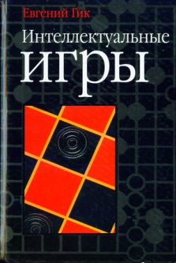
Гик Е.Я.
Интеллектуальные игры / Евгений Гик; рис. Алексея Боровика. – М.: АСТ: Астрель, 2005. – 350, [2]с.: ил.
Рассказ о таких играх, как шахматы, шашки, крестики-нолики, рэндзю, го, морской бой, нарды, домино, эрудит, балда и др.

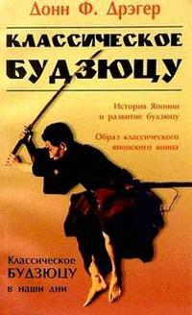
Донн Ф. Дрэгер
Классическое будзюцу / Пер. с англ. Е. Гупало. – М.: ФАИР-ПРЕСС, 2001. – 176 с.: ил. – (Боевые искусства)
Донн Дрэгер, ученик Накаямы и Отаке, раскрывает в этой книге суть будзюцу – классического военного искусства самозащиты. Характеризуя шестнадцать основных форм боевого искусства, он также рассказывает о традиционном оружии и его применении.
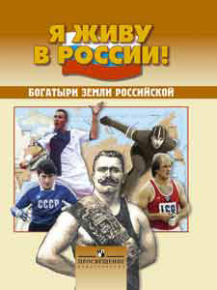
Изображения классических воинов и фотографии современных мастеров способствуют отработке форм и приемов.
Дадыгин С.В., Маслов М.В.
Богатыри земли российской: науч.-по. Изд. Для учащихся нач. шк. / С.В. Дадыгин, М.В. Маслов. – М.: Просвещение, 2005. – 95 с.: ил. – («Я живу в России!»)
Все самое главное о спорте с древних времен и по сей день. Книга о людях с сильным характером и огромной волей. Победные старты России, рекорды мира, детские подвижные игры, старинные игры и забавы.

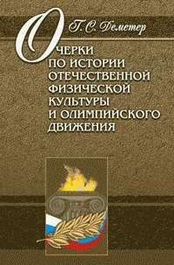
Деметер Г.С.
Очерки по истории отечественной физической культуры и олимпийского движения – М.: Советский спорт, 2005.- 324с.
Пособие для студентов и аспирантов высших учебных заведений физической культуры и спорта.
Публикуемые «Очерки…» написаны автором в разные годы и посвящены различным проблемам отечественной истории физической культуры. Центральное место в них отведено истории физической культуры в России с древнейших времен до 1917 года.
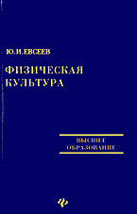
Евсеев Ю.И.
Физическая культура / Ю.И.Евсеев. – Изд. 4-е. – Ростов н\Д: Феникс, 2008. – 378, [1] с.: ил. – (Высшее образование)
Учебное пособие соответствует требованиям Государственного образовательного стандарта. В нем физическая культура, спорт и туризм рассматриваются как основной компонент подготовки высококвалифицированных специалистов.

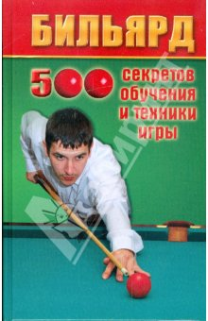
Железнев В.П.
Бильярд: 500 секретов обучения и техники игры / В.П. Железнев. – Изд. 6-е. – Ростов н/Д: Феникс, 2009. – 282, [1] с.: ил. [8]л. ил. – (Все обо всем)
Ни один вид спорта в нашей стране не имеет такой долгой – трехсотлетней! – истории, как бильярд, но нет и вида спорта, у которого история была столь же драматичной, как у бильярда.
Самоучитель поможет усвоить элементарные правила и азы бильярдной техники уже по новым международным правилам.

Капралов В.А.
Спортивный бильярд / Серия «Мастер игры». Ростов н/Д: «Феникс», 2002. – 320 с.
Книга Владимира Александровича Капралова – чемпиона по бильярду Дома Офицеров Штаба Группы Советских войск в Германии 60-х гг, города Винсдорфа, чемпиона и обладателя Кубка Ленинградского Дома ученых имени М.Горького РАН по бильярдному спорту 80-х гг, посвящена развитию бильярдного спорта до наших дней, его теории и практике, тактике и стратегии бильярдной игры. Рассмотрено более 50 бильярдных задач с анализом партий и решением игровых ситуаций. Впервые дана история развития бильярда за последние 10 лет.

Конеев Е.В.
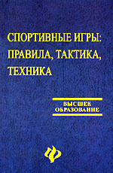
Спортивные игры: правила, тактика, техника / Серия «Высшее профессиональное образование». Ростов н/Д.: Изд-во «Феникс», 2004. – 448 с.
Учебное пособие содержит сведение об основных спортивных играх, в которые играет современная молодежь: баскетбол, волейбол, футбол, теннис, бадминтон, бейсбол. Рассматривает технику игры, технику движений спортсмена, методику обучения игроков тактическим знаниям, умениям и навыкам.
Пособие предназначено для учителей физической культуры, инструкторов системы детского дополнительного образования, тренеров, студентов и т.д.

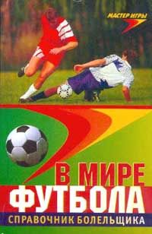
Коробейник А.В., Мрыхин Р.П.
В мире футбола. Справочник болельщика.
Серия «Мастер игры». Ростов-на-Дону: «Феникс», 2000. – 448с.
Это книга станет хорошим подспорьем в тренировках, если вы играете в футбол.

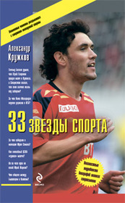
Кружков А.
33 звезды спорта / Александр Кружков. – М.: Эксмо, 2009. – 448 с.: ил. – (Полная энциклопедия спорта)
Имена знаменитых спортсменов давно на слуху, но здесь они раскрываются с совершенно неожиданной стороны. Никому не известные подробности их биографии действительно уникальны – грустные и смешные. Маленькие подробности звезд большого спорта. Почему Аршавина называли в «Зените» «серым кардиналом»? Как хоккейный ЦСКА «сдавал» матчи? Из-за чего едва не погиб Юрий Жирков? Зачем Костя Цзю решил вернуться в Россию? Ищите ответы в этой книге.

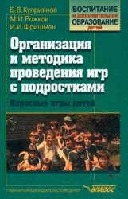
Куприянов Б.В., Рожков М.И., Фришман И.И.
Организация и методика проведения игр с подростками:
Взрослые игры для детей: Учеб.-метод. Пособие. – Гуманит. Изд. Центр ВЛАДОС, 2001. – 216с. – (Воспитание и доп. образование детей)

Авторы предлагают наиболее эффективные методы игровой деятельности подростков, обосновывают подходы к организации игрового взаимодействия детей и взрослых, рассматривают варианты инновационных, полидеятельностных, ситуационно-ролевых игр, методики игр-путешествий, игр-эпопей.
Пособие содержит практический материал по проведению и организации творческих игр, тренингов, конкурсов, состязаний.
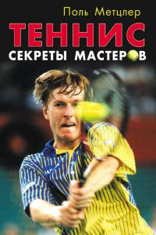
Метцлер П.
Теннис: Секреты мастеров / Поль Метцлер. – Пер. с англ. В. Вашедченко, Ю.Яснева. - М.: ФАИР-ПРЕСС, 2002. – 336 с.: ил. – (Спорт)
В доступной и непринужденной форме в книге освещаются важнейшие вопросы техники, тактики, психологического настроя теннисиста перед встречей с соперником, даются полезные советы, рассчитанные в том числе и на игроков с небольшим стажем: как сдерживать эмоции, что влияет на успех игры, как играть против левши и др.
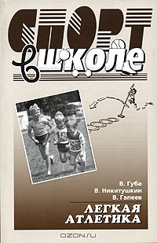
Никитушкин В.Г., Губа В.П., Гапеев В.И.
Легкая атлетика: Учебно-методическое пособие общеобразовательных школ. – М., 2005. – 224 с.
Учебное пособие написано коллективом авторов-специалистов детско-юношеской легкой атлетики: докторами педагогических наук, профессорами Никитушкиным В.Г., Губа В.П. и заслуженным тренером России Гапеевым В.И.
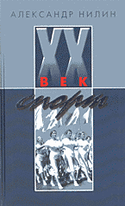
Пособие предназначено, в первую очередь, для учителей физической культуры.

Нилин А.П.
ХХ век. Спорт. – М.: Молодая гвардия, 2005. – 548 [12]с.: ил.
Летопись важнейших событий спортивной жизни России ХХ века, рассказывает новая книга писателя и журналиста А.П.Нилина.

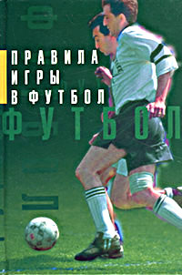
Правила игры в футбол: сб. / пер. с англ. М.А. Кравченко, Л.А. Зароховича. - М.: Астрель: АСТ, 2005. – 111, [1]с.: ил.
В кн.также: Правила футбола в вопросах и ответах / В.Г.Липатов
Настоящее издание включает в себя не только последний вариант международных правил футбола (в него вошли последние изменения и дополнения, принятые ФИФА в 2001г.), но и комментарии к этим Правилам, написанные известным специалистом, судей международной категории В.Г. Липатовым.

Пустоватов В.Н.
Звезды мирового спорта. – Ростов н/Д: изд-во «Феникс», 2000. – 416с.
Книга в популярной форме рассказывает о спортсменах, ставших легендой ХХ века, это повесть о спортивных достижениях, судьбах спортивных чемпионов, имена которых известны во всем мире.
В книге использованы редкие документальные фотографии.

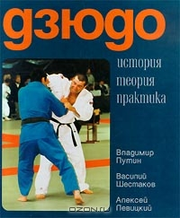
Путин В.В., Шестаков В.Б., Левицкий А.Г.
Дзюдо: история, теория, практика. (Учебно-методическое пособие для тренеров и спортсменов.) – Архангельск: Издательский Дом «СК», 2000. – 154 с.: ил.)
Ярко, емко и доступно коллектив авторов рассказывает о древнейшей борьбе мира дзюдо, его истории, философии и технике. Освещены основные проблемы теории и методики подготовки дзюдоистов.

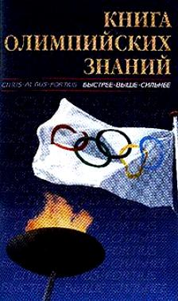
Р. Родниченко В.С. [и др.]
Книга олимпийских знаний – М.: Советский спорт, 2004. – 128 с.: ил.
В книге рассказывается об истории Олимпийских игр, становлении и развитии современного олимпийского движения, его основополагающих принципах, структуре и проблемах, значимости спорта для общества и отдельного человека.

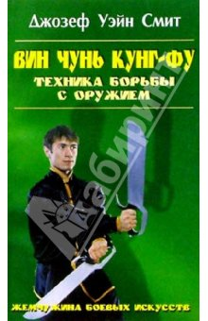
Смит Дж.У.
Вин чунь кунг-фу: Техника борьбы с оружием / Джозеф Уэйн Смит. – Пер. с англ. Е. Гупало. - М.: ФАИР-ПРЕСС, 2002. – 176с.: ил. – (Боевые искусства)
Автор представляет практическое применение системы вин чунь: формы с деревянным человеком, с парными ножами - «бабочками», с шестом «шести с половиной».
Большое количество иллюстраций помогает активно осваивать приемы и базовую технику вин чунь.
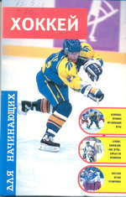
Г.П. Михалкин
Хоккей для начинающих \ авт.-сост. Г.П. Михалкин. – М.: Астрель, АСТ, 2005. – 141, [3]с.: ил. – (Спорт)
Описание правил и приемов игры, история развития этого популярного вида спорта, рассказ о знаменитых игроках и командах – все это позволит вам лучше узнать и полюбить увлекательный мир хоккея. Также в книге рассказано о других разновидностях этого вида спорта – хоккею с мячом и хоккею на траве.

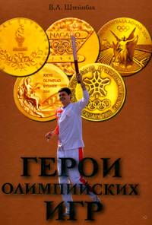
Штейнбах В.Л.
Герои Олимпийских игр / В.Л. Штейнбах. - М.: Эксмо, 2008. – 228 с.: ил. – (Полная энциклопедия спорта)

В этой книге собраны самые яркие и драматичные, Трагические и курьезные моменты Олимпийских игр, моменты, от которых бегут по спине мурашки, и захватывает дух. Это и есть настоящая история
Олимпиады – история, которую написали герои.

Желаем приятного чтения!

